[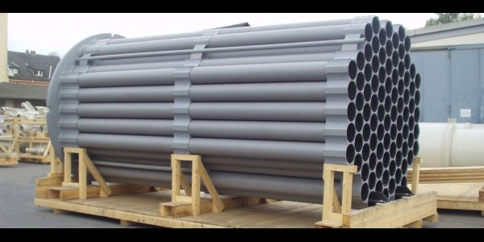ically anchored linings](http://www.steuler-kch.de/de/produkte-leistungen/mechanisch-verankerte-auskleidungen)

* [Tube bundles for wet electrostatic filters](http://www.steuler-kch.de/de/produkte-leistungen/rohrbuendel-fuer-nasselektrofilter)
* [[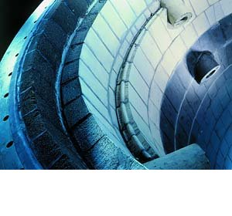](http://www.steuler-kch.de/de/produkte-leistungen/saeurefeste-ausmauerungen)Acid resistant masonry](http://www.steuler-kch.de/de/produkte-leistungen/saeurefeste-ausmauerungen)

[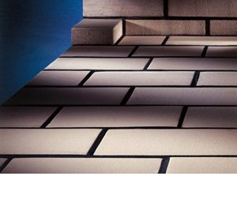](http://www.steuler-kch.de/de/produkte-leistungen/saeurefeste-plattierungen-kombinierte-belaege)

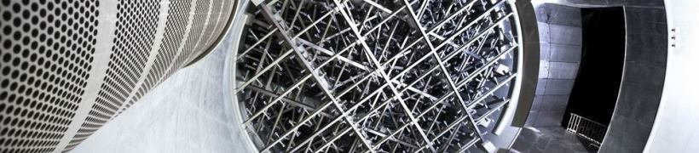| Services

[[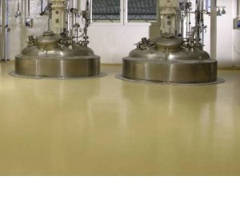](http://www.steuler-kch.de/de/produkte-leistungen/beschichtungen)coatings](http://www.steuler-kch.de/de/produkte-leistungen/beschichtungen)

* [[](http://www.steuler-kch.de/de/produkte-leistungen/brennhilfsmittel)kiln furniture](http://www.steuler-kch.de/de/produkte-leistungen/brennhilfsmittel)
* [[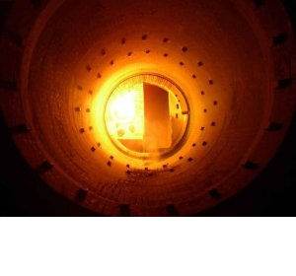](http://www.steuler-kch.de/de/produkte-leistungen/feuerfeste-auskleidungen)Refractory linings](http://www.steuler-kch.de/de/produkte-leistungen/feuerfeste-auskleidungen)
* [[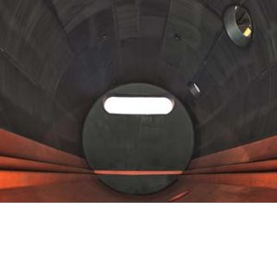](http://www.steuler-kch.de/de/produkte-leistungen/gummierungen)Gummierungen](http://www.steuler-kch.de/de/produkte-leistungen/gummierungen)

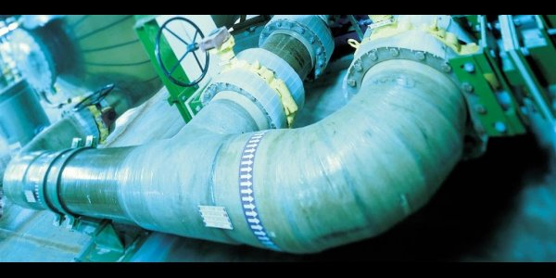 [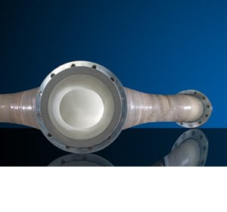](http://www.steuler-kch.de/de/produkte-leistungen/kunststoff-rohrleitungssysteme) systems

[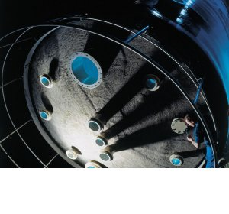](http://www.steuler-kch.de/de/produkte-leistungen/kunststoffbehaelter-und-apparate)

[[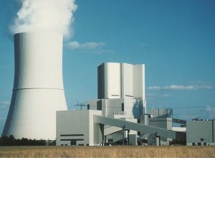](http://www.steuler-kch.de/de/produkte/rohrbuendel-fuer-nasselektrofilter-der-energieerzeugung?from=168)power generation](http://www.steuler-kch.de/de/produkte/rohrbuendel-fuer-nasselektrofilter-der-energieerzeugung?from=168)

* [[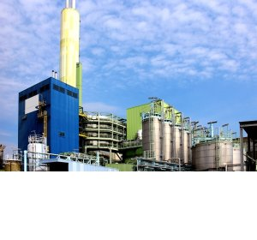](http://www.steuler-kch.de/de/produkte/rohrbuendel-fuer-nasselektrofilter-der-muellverbrennung?from=168)Waste incineration](http://www.steuler-kch.de/de/produkte/rohrbuendel-fuer-nasselektrofilter-der-muellverbrennung?from=168)
* [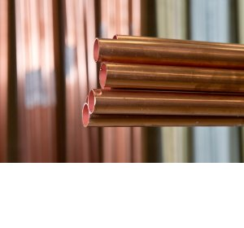Non-ferrous metal industry](http://www.steuler-kch.de/de/produkte/rohrbuendel-fuer-nasselektrofilter-der-nichteisenmetall-industrie?from=168)
* [[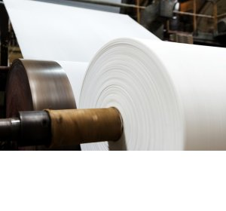](http://www.steuler-kch.de/de/produkte/rohrbuendel-fuer-nasselektrofilter-der-papier-und-zellstoffindustrie?from=168)Pulp and paper industry](http://www.steuler-kch.de/de/produkte/rohrbuendel-fuer-nasselektrofilter-der-papier-und-zellstoffindustrie?from=168)
* [[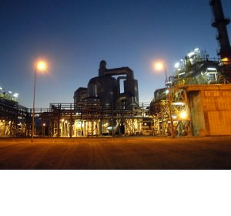](http://www.steuler-kch.de/de/produkte/rohrbuendel-fuer-nasselektrofilter-der-schwefelsaeure-industrie?from=168)Sulfuric acid industry](http://www.steuler-kch.de/de/produkte/rohrbuendel-fuer-nasselektrofilter-der-schwefelsaeure-industrie?from=168)

[Waste in [W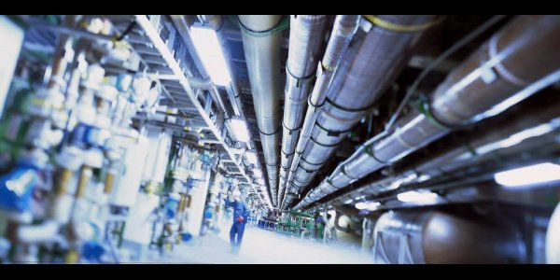aste in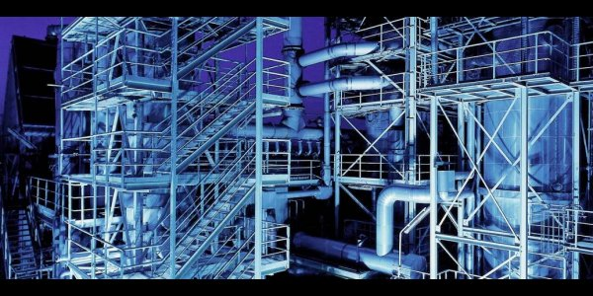cineration](http://www.steuler-kch.de/de/produkte/rohrbuendel-fuer-nasselektrofilter-der-muellverbrennung?from=168)cin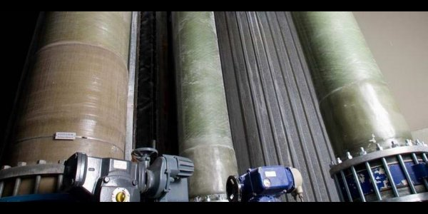eratio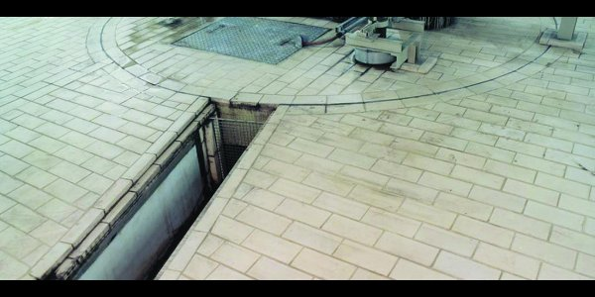n](http://www.steuler-kch.de/de/produkte/rohrbuendel-fuer-nasselektrofilter-der-muellverbrennung?from=168)

